**Unity3D教程：模型导入技巧**

Posted on 2013年02月05日 by U3d / [Unity3D 软件操作](http://www.unitymanual.com/category/manual/unity3d-%e8%bd%af%e4%bb%b6%e6%93%8d%e4%bd%9c)/被围观 303 次

[**Unity3D**](http://www.unitymanual.com/)导入3dMax模型会产生若干问题，按照官方说明，将max模型导成fbx文件导入[**Untiy**](http://www.unitymanual.com/category/manual)也不能解决。

[**Unity3D脚本：场景中模型动画的解决方案**](http://www.unitymanual.com/1597.html)

**1、x轴向偏转**

3dmax模型导入后自动有一个x轴270度的偏转，巧合的是，在unity中旋转模型的时候，会发现y轴参照方向永远朝上，而x和z轴则以模型本身的局部坐标为准，这样当模型沿x轴旋转270度之后，z轴正好与y轴重合，这样你试图用程序控制方向的时候就会发现旋转y和旋转z效果相同，这显然不是你期望的结果。解决这个问题的方法是，将.max文件导出为.3ds文件再导入untiy，而不是官方说的导成.fbx。

**2、材质问题**

模型在3dmax里赋予材质之后，不管通过何种方式导入到Unity中，都是没有材质的，好在Untiy自动生成了这些材质的材质球，我们需要做的是将贴图再重新设置一遍，如果你的材质还有其他效果，比如lightmap，则需要选择正确的shader之后再设置贴图。

另外一个是多重材质，多重材质暂时还不知道如何在unity中显示，所以在制作模型的之后，应该先确定哪些部件应该合在一起，而哪些需要独立，比如，对于一架直升飞机来说，身体和螺旋桨就可以分为两个部件，而不应该把螺旋桨与发动机合并成一个部件，这样程序就无法旋转螺旋桨了。

**3、缩放因子问题**

模型导入到Untiy中，如果你之前在3dmax中没有关心过“单位”问题，则它在场景里的大小一定会出呼你的意料。

Unity中的1单位是fbx文件中的1单位的100倍。所以，如果我们想unity中使用1单位=1米的话，那在max和maya中制作的时候，单位就设置成1厘米，如果我们想Unity中1单位=100M，那单位就设置为1M，如果想Unity中1单位=1厘米的话，那单位就设置为0.1毫米，或者在单位为1厘米的情况下把比例因子改为1，在max中，单设置应该像这样：

[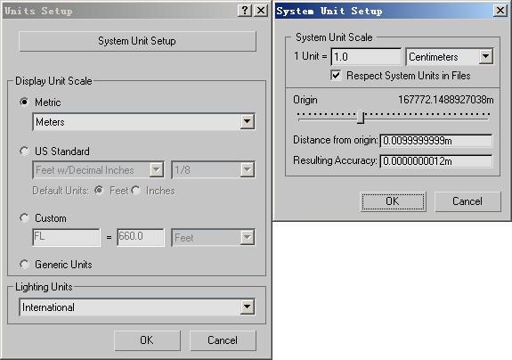](http://www.unitymanual.com/wp-content/uploads/2013/02/2.gif)

Unity3D教程：模型导入技巧

1Unit = 1厘米，这样在unity中1格就等3dmax中的1M了

针对经常出现的问题，将需要注意几点如下：

1、物体的头要朝下

2、所有游戏中的车辆飞机大致都可以分成两个部分，一个是身体，一个是炮台或螺旋桨，那么身体要有一个统一的名称，都叫做Body，螺旋桨叫做Airscrew，炮台叫做 Barbette ，这样我就可以找到所有的身体，并把爆炸效果的火焰和身体连接起来

3、模型尺寸比例问题，参考前文所说的设置，另外不管是飞机，还是坦克，尺寸都在10米左右（以这个尺寸为基准），也就是3dmax里的10格大小

4、模型要在场景中居中，否则导入物体质心位置不对

5、起名字可以起这个武器的实际名称，如果不知道的话，也可以叫做Tank1，Tank2这样，但最重要的是贴图名字和模型名字要相同，否则很乱。